 | МЕЖМУНИЦИПАЛЬНЫЙ ИНФОРМАЦИОННЫЙ БЮЛЛЕТЕНЬ  БИРОБИДЖАНСКОГО МУНИЦИПАЛЬНОГО РАЙОНА  20 октября 2021 г. № 262

Муниципальное образование «Биробиджанский муниципальный район»
Еврейской автономной области
СОБРАНИЕ ДЕПУТАТОВ
РЕШЕНИЕ

15.10.2021 № 85 г. Биробиджан

О внесении изменений в структуру администрации Биробиджанского муниципального района Еврейской автономной области, утвержденную решением Собрания депутатов от 27.11.2015 № 106

В соответствии с пунктом 8 статьи 37 Федерального закона
от 06.10.2003 № 131-ФЗ «Об общих принципах организации местного самоуправления в Российской Федерации», на основании Устава муниципального образования «Биробиджанский муниципальный район» Еврейской автономной области, Собрание депутатов
РЕШИЛО:
1. Внести в структуру администрации Биробиджанского муниципального района Еврейской автономной области, утвержденную решением Собрания депутатов от 27.11.2015 № 106 «Об утверждении структуры администрации Биробиджанского муниципального района Еврейской автономной области» изменения, изложив ее в редакции согласно приложению.
2. Настоящее решение опубликовать в средствах массовой информации.
3. Настоящее решение вступает в силу после его официального опубликования.

Глава муниципального района М.А. Семёнов

Председатель Собрания депутатов А.В. Ветлицын

Приложение
к решению Собрания депутатов
от 15.10.2021 № 85
СТРУКТУРА АДМИНИСТРАЦИИ
БИРОБИДЖАНСКОГО МУНИЦИПАЛЬНОГО РАЙОНА
ЕВРЕЙСКОЙ АВТОНОМНОЙ ОБЛАСТИ

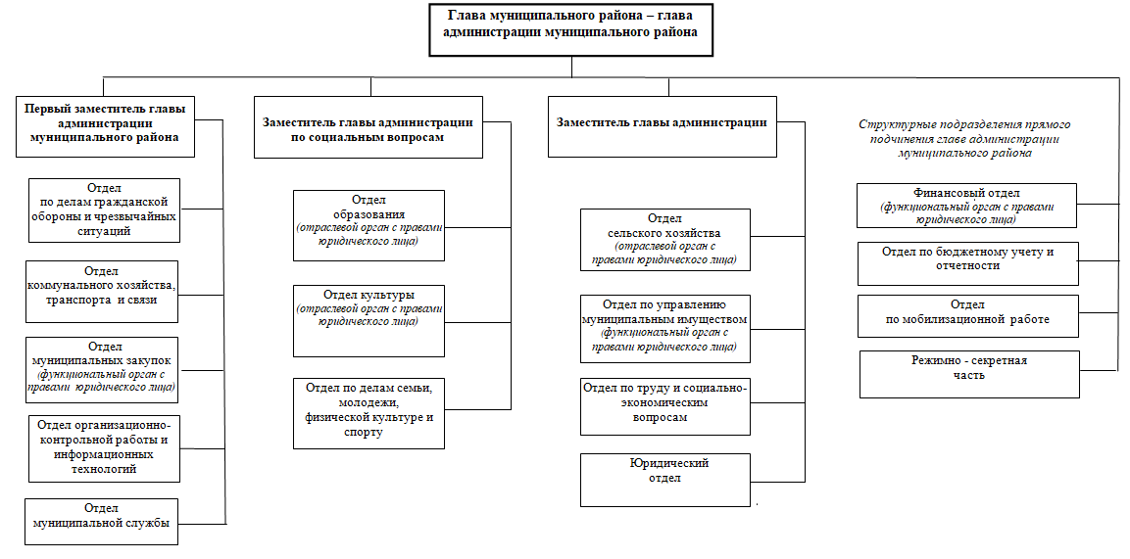

Извещение

Администрация Биробиджанского муниципального района (далее – администрация) информирует граждан, о возможности предоставления земельного участка с видом разрешенного использования: для ведения личного подсобного хозяйства (приусадебный земельный участок), площадью 1500 кв. м., местоположение земельного участка: Еврейская автономная область, Биробиджанский район, с. Алексеевка, ул. Новая, 35 м на юго-восток от дома № 2, категория земель – земли населенных пунктов.
Со схемой земельного участка можно ознакомиться в администрации по адресу: 679016, Еврейская автономная область, г. Биробиджан, ул. Пушкина, д. 5б, каб. 101, с 08:00 до 12:00 (понедельник-четверг).
Граждане, заинтересованные в предоставлении земельного участка для выше указанных целей, в течение тридцати дней со дня опубликования и размещения извещения могут подать или направить по выбору, лично или посредством почтовой связи на бумажном носителе либо в форме электронных документов с использованием информационно-телекоммуникационной сети «Интернет», заявление о намерении участвовать в аукционе на право заключения договора аренды такого земельного участка.
Дата начала приема заявлений 20.10.2021 08:00 час.
Дата окончания приема заявлений 19.11.2021, в 17:00 час.
Заявления принимаются по адресу: 679016, Еврейская автономная область, г. Биробиджан, ул. Пушкина, д. 5б, каб. 101, тел. (42622) 2 1012
Адрес электронной почты: е-mail: zemlya_bir_rn@post.eao.ru.

В случае поступления иных заявлений на вышеуказанный земельный участок, право аренды будет выставлено на аукцион.

***

Берегите лес от пожара

Только от нашего правильного отношения к огню зависит пожарная безопасность в лесах. Выполняя простые правила поведения на природе, можно существенно убавить количество лесных пожаров. Общие правила пожарной безопасности в лесах:
1. костер в лесу разводите только в случае особой надобности и на специально подготовленных местах;
2. разжигайте костер по четким существующим правилам;
3. ликвидируйте кострище со всей тщательностью;
4. избегайте бездумного бросания непогашенных окурков и спичек;
5. при обнаружении малейших признаков возгорания в лесу, сразу применяйте все меры по их ликвидации;
6. не забывайте известить о происшествии работников леса;
7. если сами не справляетесь с возгоранием, сообщите о нем по единому телефону спасения.

***

РАЗЪЯСНЕНИЯ И РЕКОМЕНДАЦИИ ГРАЖДАНИНУ О ДЕЙСТВИЯХ В СЛУЧАЯХ ВЫМОГАТЕЛЬСТВА ВЗЯТКИ
ЧТО ТАКОЕ ВЗЯТКА?
Уголовный кодекс Российской Федерации предусматривает 3 вида преступлений, связанных со взяткой: получение взятки (статья 290 УК РФ), дача взятки (статья 291 УК РФ), посредничество во взяточничестве (статья 291.1 УК РФ).
Получение взятки – одно из самых опасных должностных преступлений, особенно если оно совершается группой лиц или сопровождается вымогательством, которое заключается в получении должностным лицом преимущества и выгод за законные или незаконные действия (бездействие).
Дача взятки – преступление, направленное на склонение должностного лица к совершению законных или незаконных действий (бездействий) либо представлению получению каких – либо преимуществ в пользу дающего, в том числе за общее покровительство или попустительство по службе.
Посредничество во взяточничестве – преступление, связанное с непосредственной передачей взятки по поручению взяткодателя или взяткополучателя либо иное способствование взяткодателю и (или) взяткополучателю в достижении либо реализации соглашения между ними о получении и даче взятки.
ВЗЯТКОЙ МОГУТ БЫТЬ:
Предметы – деньги, в том числе валюта, банковские чеки, ценные бумаги, изделия из драгоценных металлов и камней, автомашины, продукты питания, видеотехника, бытовые приборы и другие товары, квартиры, дачи, загородные дома, гаражи, земельные участки и другая недвижимость;
Услуги и выгоды – лечение, ремонтные и строительные работы, санаторные и туристические путевки, поездки за границу, оплата развлечений и других расходов безвозмездно или по заниженной стоимости;
Завуалированная форма взятки – банковская ссуда в долг или под видом погашения несуществующего долга, оплата товаров, купленных по заниженной цене, покупка товаров по завышенной цене, заключение фиктивных трудовых договоров с выплатой зарплаты взяточнику, его родственникам или друзьям, получение льготного кредита, завышение гонорара за лекции, статьи и книги, преднамеренный проигрыш в карты, "случайный" выигрыш в казино, прощение долга, уменьшение арендной платы, уменьшение процентных ставок по кредиту и т.д.
ОТВЕТСТВЕННОСТЬ ЗА ВЫМОГАТЕЛЬСТВО ВЗЯТКИ:
Ответственность за получение должностным лицом взятки, сопряженное с ее вымогательством предусмотрена п. "б" ч. 5 ст. 290 Уголовного кодекса Российской Федерации. За совершение таких преступлений уголовным законом предусмотрено наказание в виде штрафа в размере от семидесятикратной до девяностократной суммы взятки либо лишением свободы на срок от семи до двенадцати лет с лишением права занимать определенные должности или заниматься определенной деятельностью на срок до трех лет и со штрафом в размере шестидесятикратной суммы взятки.
Примечания:
1. Значительным размером взятки Уголовным кодексом РФ признаются сумма денег, стоимость ценных бумаг, иного имущества, услуг имущественного характера, иных имущественных прав, превышающие двадцать пять тысяч рублей; крупным размером взятки - превышающие сто пятьдесят тысяч рублей; особо крупным размером взятки - превышающие один миллион рублей.
В зависимости от размера передаваемой гражданином или получаемой должностным лицом взятки, Уголовным кодексом РФ предусматриваются соответствующие санкции. Чем больше размер взятки, тем суровее наказание.
2. Гражданин, давший взятку, освобождается от уголовной ответственности в случаях если:
- он активно способствовал раскрытию и (или) расследованию преступления;
- имело место вымогательство взятки со стороны должностного лица;
- либо после совершения преступления он добровольно сообщил о даче взятки органу, имеющему право возбудить уголовное дело.
3. Заведомо ложный донос о вымогательстве взятки рассматривается Уголовным кодексом Российской Федерации как преступление и наказывается лишением свободы на срок до шести лет (статья 306 УК РФ).
КОСВЕННЫЕ ПРИЗНАКИ ВЫМОГАТЕЛЬСТВА ВЗЯТКИ:
- разговор о возможной взятке носит иносказательный характер, речь чиновника состоит из односложных предложений, не содержащих открытых заявлений о том, что вопрос он может решить только в случае передачи ему денег или оказания какой-либо услуги; никакие "опасные" выражения при этом не допускаются;
- в ходе беседы чиновник, заявляя об отказе решить тот или иной вопрос ("не смогу помочь", "это незаконно", "у меня нет таких возможностей"), жестами или мимикой дает понять, что готов обсудить возможности решения этого вопроса в другой обстановке (в другое время, в другом месте);
- сумма или характер взятки не озвучиваются, вместе с тем соответствующие цифры могут быть написаны на листке бумаги, набраны на калькуляторе или компьютере и продемонстрированы потенциальному взяткодателю;
- чиновник может неожиданно прервать беседу и под благовидным предлогом оставить посетителя одного в кабинете, оставив при этом открытыми ящики стола, папку с материалами, портфель и т.п.;
- вымогатель взятки может переадресовать продолжение контакта другому человеку, напрямую не связанному с решением вопроса.
ДЕЙСТВИЯ В СЛУЧАЯХ ВЫМОГАТЕЛЬСТВА ВЗЯТКИ:
- вести себя крайне осторожно, вежливо, без заискивания, не допуская опрометчивых высказываний, которые могли бы вымогателем трактоваться либо как готовность, либо как категорический отказ дать взятку;
- внимательно выслушать и точно запомнить поставленные Вам условия (размеры сумм, наименование товара и характер услуг, сроки и способы передачи взятки, последовательность решения вопросов);
- постараться перенести вопрос о времени и месте передачи взятки до следующей беседы и предложить хорошо знакомое Вам место для следующей встречи;
- поинтересоваться у собеседника о гарантиях решения вопроса в случае дачи взятки;
- не берите инициативу в разговоре на себя, позволяйте потенциальному взяткополучателю сообщить Вам как можно больше информации;
- ни в коем случае не давать взятку.
ДЕЙСТВИЯ ПОСЛЕ СОВЕРШИВШЕГОСЯ ФАКТА ВЫМОГАТЕЛЬСТВА ВЗЯТКИ:
Вам необходимо по своему усмотрению обратиться с устным или письменным сообщением о готовящемся преступлении в любой из территориальных правоохранительных органов по месту Вашего жительства или центральные аппараты правоохранительных органов.
О фактах коррупционных проявлений также можно сообщить по "телефонам доверия" правоохранительных органов.
В случаях вымогательства взятки со стороны сотрудников правоохранительных органов, Вы можете обращаться непосредственно в подразделения собственной безопасности этих органов, которые занимаются вопросами пресечения преступлений, совершаемых сотрудниками.
Вы вправе прийти на прием к руководителю правоохранительного органа, куда Вы обратились с сообщением о вымогательстве взятки, либо написать заявление о факте вымогательства взятки, в котором точно указать:
- кто из должностных лиц (фамилия, имя, отчество, должность, учреждение) вымогает у Вас взятку;
- каковы суммы и характер вымогаемой взятки;
- за какие конкретно действия (бездействие) вымогается взятка;
- в какое время, в каком месте и каким образом должна произойти непосредственная дача взятки.

Межмуниципальный информационный бюллетень Биробиджанского муниципального района
Учредитель – представительный орган муниципального образования «Биробиджанский муниципальный район» - Собрание депутатов
Главный редактор – Рукомеда Е.М.
Время/дата подписания в печать – 15:00/ 20.10.2021
Тираж – 130 экз.
Распространяется бесплатно
Адрес редакции – г. Биробиджан ул. Пушкина 5 «Б»

